柳州市妇幼保健院医疗设备、维修采购比价公告
柳州市妇幼保健院就以下项目进行比价采购，邀请合格的供应商参与报价。
一、比价项目：
序号 | 项目名称 | 数量 | 单位 | 需 求
1 | 医学教具 | 1 | 批 | 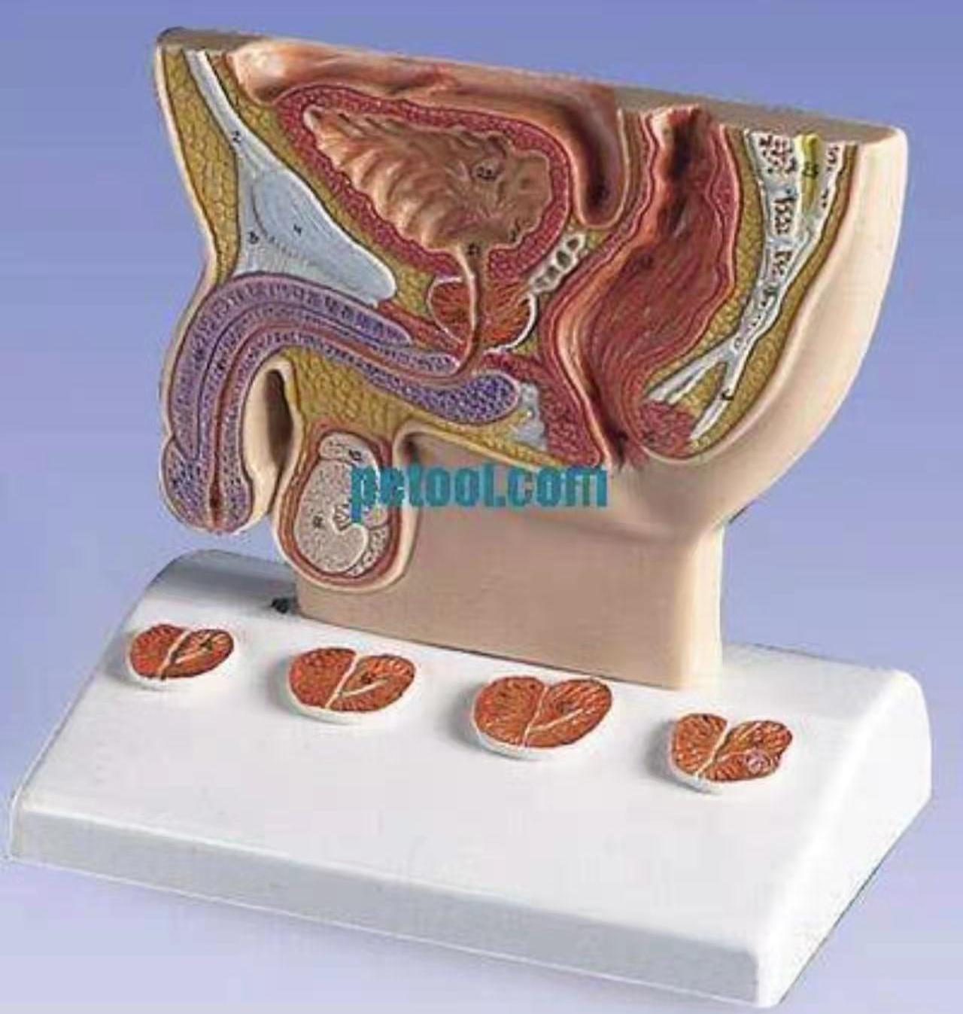  参考图：1.泌尿系统模型1 ：数量1个  - 男性泌尿系统模型2：数量1个  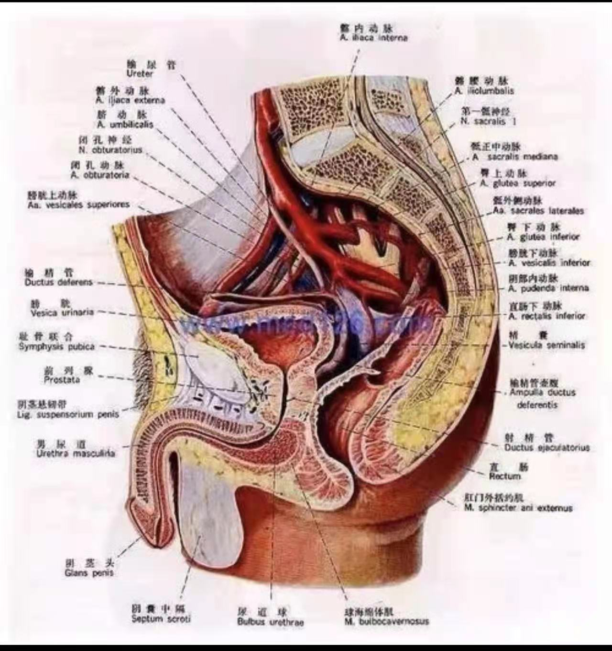  - 睾丸测漏器：数量1个  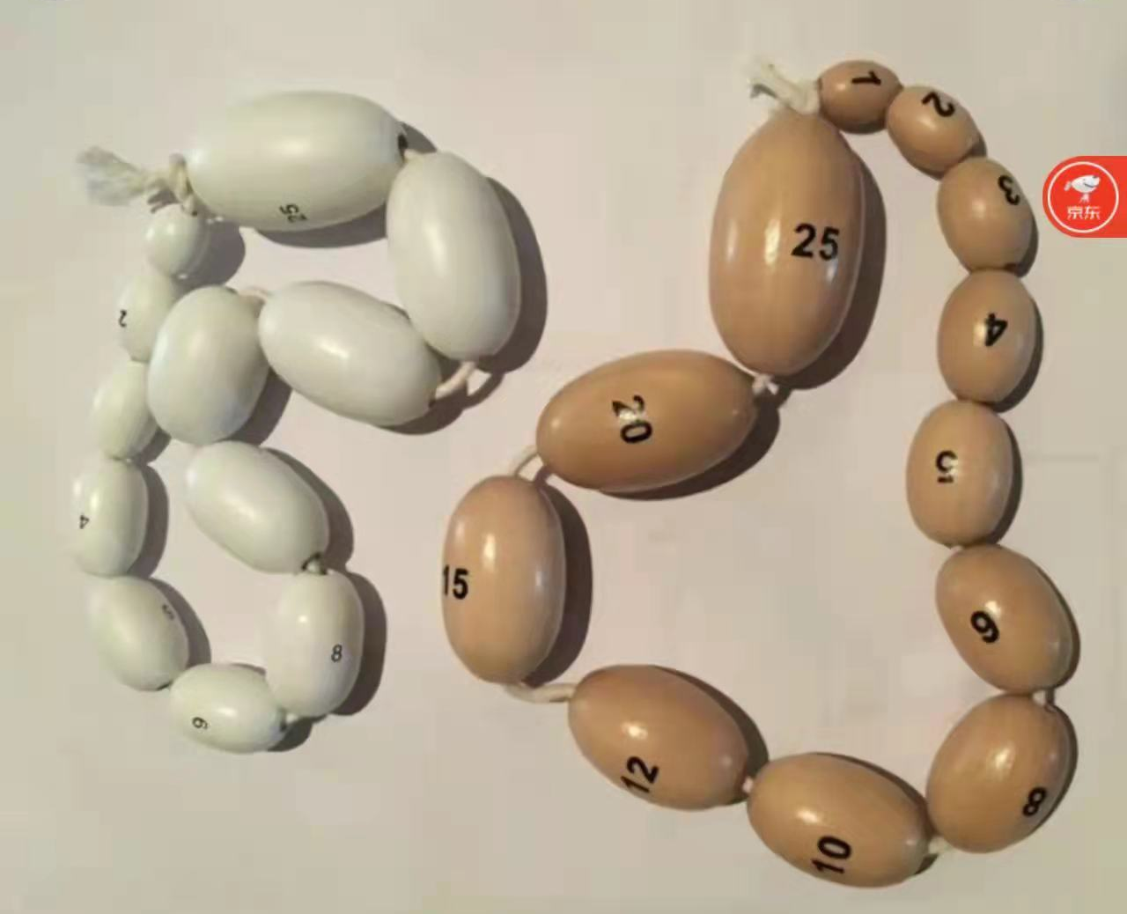
二、供应商资格条件：
参加本项目报价的供应商应符合下列要求：
1、具有独立承担民事责任能力的，在中华人民共和国境内注册的法人或自然人。
2、具有良好的商业信誉及无行贿犯罪记录。
3、满足销售所投产品、提供服务的资质。
三、符合资格的供应商应当在2022年4月8日至2022年4月12日8:30-12:00，13：30-17:00（周六、周日除外）通过电子邮件或电话，了解项 目要求并报名。
四、截止时间：2022年4月12日17:00时。
五、联系方式：
联系人：柳州市妇幼保健院医学装备科
联系地址：柳州市鱼峰区博园大道50号柳州市妇幼保健院柳东院区6号楼负一楼
电话：0772-2131236
邮箱：lzfysbk@126.com
柳州市妇幼保健院医学装备科
2022年4月8日

